ФЕДЕРАЛЬНОЕ ГОСУДАРСТВЕННОЕ БЮДЖЕТНОЕ ОБРАЗОВАТЕЛЬНОЕ УЧРЕЖДЕНИЕ
ВЫСШЕГО ОБРАЗОВАНИЯ
«ГОСУДАРСТВЕННЫЙ МОРСКОЙ УНИВЕРСИТЕТ ИМЕНИ АДМИРАЛА Ф.Ф.УШАКОВА»

ТРАНСПОРТНЫЙ КОЛЛЕДЖ

Отделение «Информационные системы»

КУРСОВОЙ ПРОЕКТ

Тема «Платформа для онлайн-курсов»
Автор КП Г.В. Шелепов
(подпись, инициалы, фамилия, дата)

Специальность 09.02.07 «Информационные системы и программирование»
(номер наименование)

Группа 3832.9
(номер)

Руководитель КП А.В. Орлов
(подпись, инициалы, фамилия, дата)

Новороссийск – 2026

АННОТАЦИЯ

Курсовой проект содержит: рисунки – 10; используемых источников – 5; полный объем страниц – 26 с.
Перечень ключевых слов: онлайн-курсы, веб-клиент, React, маршрутизация, пользовательский интерфейс, платформа обучения, каталог курсов, личный кабинет.
Курсовой проект посвящен разработке программной платформы для организации и проведения онлайн-курсов, направленной на автоматизацию процессов обучения, отслеживания прогресса студентов и взаимодействия между преподавателями и учащимися. В работе рассмотрены теоретические основы проектирования информационных систем, принципы разработки веб-приложений и клиент-серверной архитектуры. Проведён анализ существующих решений в области онлайн-образования и определена целевая аудитория платформы. На основе анализа разработана архитектура системы, спроектирована структура базы данных, созданы Use Case и ER-диаграммы, а также разработаны макеты пользовательского интерфейса в Figma.
Результатом работы стал веб-клиент платформы онлайн-курсов, интегрированный с серверной частью и поддерживающий основные пользовательские сценарии: просмотр каталога, запись на курсы, прохождение уроков, отслеживание прогресса, работу с отзывами, управление курсами, категориями и аналитикой.
Актуальность работы обусловлена стремительным ростом популярности дистанционного образования, необходимостью создания удобных и доступных инструментов для обучения, а также потребностью образовательных учреждений и частных преподавателей в автоматизации учебного процесса.

ОБОЗНАЧЕНИЯ И СОКРАЩЕНИЯ

В данном методическом пособии применяются следующие обозначения и сокращения:
- API – Application Programming Interface, программный интерфейс приложения;
- ER – Entity-Relationship, модель «сущность–связь»;
- FAQ – Frequently Asked Questions, раздел часто задаваемых вопросов;
- HTTP – HyperText Transfer Protocol, протокол передачи гипертекста;
- UI – User Interface, пользовательский интерфейс;
- URL – Uniform Resource Locator, адрес ресурса в сети Интернет;
- UX – User Experience, пользовательский опыт взаимодействия с системой;
- WPF – Windows Presentation Foundation, технология разработки настольных приложений на платформе .NET.

СОДЕРЖАНИЕ

ОБОЗНАЧЕНИЯ И СОКРАЩЕНИЯ 3
ВВЕДЕНИЕ 5
1 АНАЛИЗ И ПРОЕКТИРОВАНИЕ ПЛАТФОРМЫ ОНЛАЙН-КУРСОВ 7
1.1 Анализ предметной области 7
1.2 Разработка Use Case диаграммы 7
1.3 Проектирование ER-диаграммы базы данных 9
1.4 Разработка макетов пользовательского интерфейса в Figma 10
2 РАЗРАБОТКА ФРОНТЕНД-ЧАСТИ ВЕБ-КЛИЕНТА ПЛАТФОРМЫ ОНЛАЙН-КУРСОВ 12
2.1 Выбор технологий для разработки веб-клиента 12
2.2 Структура веб-клиента и роли пользователей 13
2.3 Реализация публичной части и каталога курсов 15
2.4 Реализация страницы курса, уроков и личного кабинета студента 17
ЗАКЛЮЧЕНИЕ 24
СПИСОК ИСПОЛЬЗОВАННЫХ ИСТОЧНИКОВ 25

ВВЕДЕНИЕ

В современных условиях цифровые технологии играют важную роль в организации образовательного процесса. Одним из наиболее востребованных направлений является онлайн-обучение, позволяющее получать доступ к учебным материалам независимо от места нахождения пользователя и обеспечивающее гибкость взаимодействия между студентом и преподавателем. Развитие таких решений особенно актуально для образовательных платформ, ориентированных на удобную подачу материала, контроль прогресса и сопровождение пользователей в процессе обучения.
Актуальность темы курсовой работы обусловлена необходимостью создания современной платформы онлайн-курсов, которая объединяет в себе удобный пользовательский интерфейс, поддержку разных ролей пользователей и возможность управления образовательным контентом. Такая система должна обеспечивать не только просмотр курсов и прохождение обучения, но и полноценную работу преподавателя и администратора с курсами, уроками, аналитикой и отзывами.
Объектом исследования является процесс организации онлайн-обучения с использованием программных систем.
Предметом исследования являются методы проектирования и разработки клиентской части платформы онлайн-курсов, а также способы организации взаимодействия пользователей с системой.
Целью курсовой работы является разработка платформы онлайн-курсов Low-Level to Top и реализация веб-клиента, обеспечивающего работу студентов, преподавателей и администратора в рамках единой системы.
Для достижения поставленной цели необходимо решить следующие задачи:
- провести анализ предметной области онлайн-обучения и определить основные роли пользователей системы;
- разработать Use Case-диаграмму, отражающую ключевые сценарии взаимодействия пользователей с платформой;
- спроектировать ER-диаграмму базы данных, описывающую структуру хранения информации;
- разработать макеты пользовательского интерфейса платформы;
- реализовать фронтенд-часть веб-клиента платформы онлайн-курсов;
- обеспечить интеграцию веб-клиента с серверной частью системы через API;
- реализовать пользовательские и управленческие сценарии для разных ролей системы;
- провести проверку корректности работы основных функций веб-клиента.
Практическая значимость работы заключается в создании работоспособного веб-клиента образовательной платформы, который может использоваться как основа для дальнейшего развития системы онлайн-обучения, внедрения в учебный процесс и расширения функциональности платформы.
Работа состоит из двух глав. В первой главе рассматриваются вопросы анализа и проектирования системы: анализ предметной области, разработка Use Case-диаграммы, проектирование ER-диаграммы базы данных и подготовка макетов пользовательского интерфейса. Во второй главе описывается разработка фронтенд-части веб-клиента платформы онлайн-курсов, включая выбор технологий, реализацию пользовательских сценариев, интеграцию с серверной частью и сопоставление веб-клиента с другими компонентами системы.

АНАЛИЗ И ПРОЕКТИРОВАНИЕ ПЛАТФОРМЫ ОНЛАЙН-КУРСОВ

Анализ предметной области

Платформа для онлайн-курсов предназначена для организации дистанционного обучения. В последние годы такой формат становится всё более популярным благодаря гибкости, доступности и возможности учиться в удобном темпе. Однако многие существующие решения либо слишком сложны для обычного пользователя, либо не предоставляют преподавателям достаточного функционала для управления курсами. Это обосновывает актуальность разработки собственной платформы.
В системе выделены три типа пользователей. Студент может просматривать каталог, записываться на курсы, проходить обучение, отслеживать прогресс и оставлять отзывы. Преподаватель создаёт курсы, управляет разделами и уроками, загружает видео и материалы, проверяет домашние задания. Администратор управляет пользователями, модерирует курсы перед публикацией и удаляет неуместные отзывы.

Разработка Use Case диаграммы

На основе анализа требований была построена Use Case диаграмма, которая визуально отображает взаимодействие пользователей с системой. На диаграмме представлены четыре актора: Гость, Студент, Преподаватель и Администратор.
Гость может просматривать каталог курсов и регистрироваться. Студент дополнительно записывается на курсы, проходит уроки, отслеживает прогресс и оставляет отзывы. Преподаватель управляет своими курсами и загружает материалы. Администратор управляет пользователями и модерирует курсы. (см. рисунок 1)
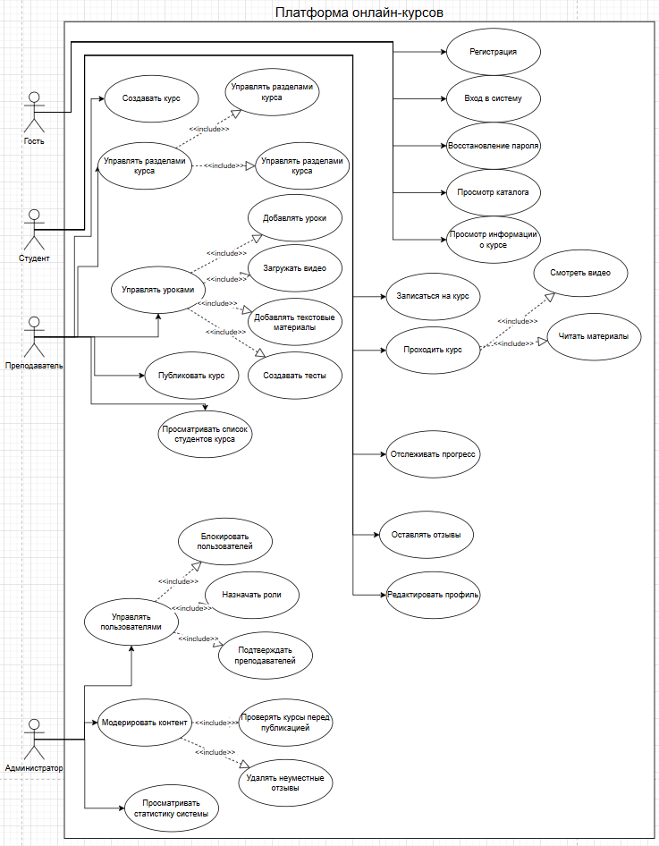
Рисунок 1 – Use Case диаграмма

Для описания отношений между прецедентами использованы связи <<include>> и <<extends>>. Например, прецедент «Прохождение курса» включает в себя «просмотр урока», а «отслеживание прогресса» расширяет прохождение курса при достижении 100% завершения.

Проектирование ER-диаграммы базы данных

Для хранения информации была спроектирована реляционная база данных. Проектирование выполнено с учётом нормализации до третьей нормальной формы.
Основные сущности базы данных: User (пользователи), Course (курсы), Section (разделы), Lesson (уроки), Enrollment (записи на курсы), LessonProgress (прогресс уроков), RefreshToken (токены обновления) и Review (отзывы) (см. рисунок 2).
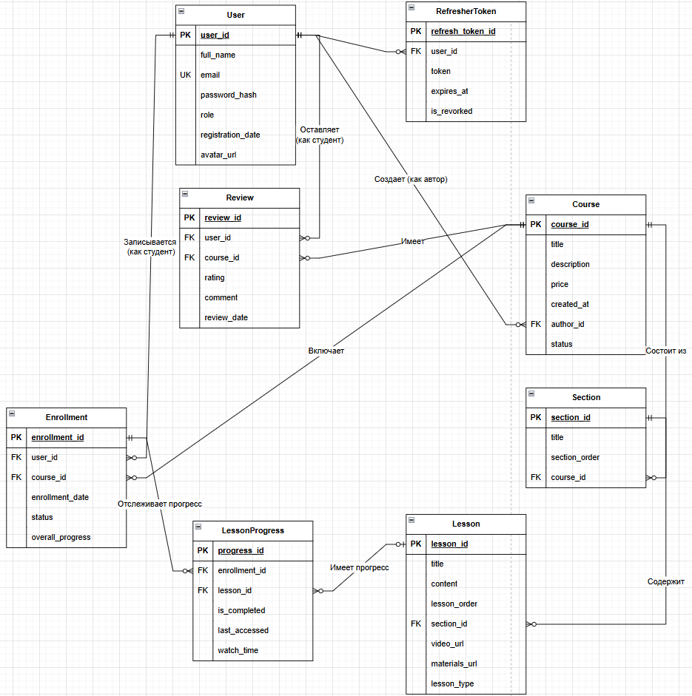
Рисунок 2 – ER-диаграмма базы данных

Связи между сущностями настроены следующим образом. Пользователь (User) связан с курсами (Course) через таблицу Enrollment – один пользователь может записаться на много курсов, на один курс может записаться много пользователей. Курс (Course) связан один-ко-многим с разделами (Section) – один курс может содержать много разделов, раздел принадлежит одному курсу. Раздел (Section) связан один-ко-многим с уроками (Lesson) – один раздел может содержать много уроков, урок принадлежит одному разделу. Пользователь (User) связан с отзывами (Review) один-ко-многим – один пользователь может оставить много отзывов, отзыв принадлежит одному пользователю. Курс (Course) связан с отзывами (Review) один-ко-многим – на один курс можно оставить много отзывов, отзыв относится к одному курсу. Запись на курс (Enrollment) связана с прогрессом уроков (LessonProgress) один-ко-многим – одна запись может содержать прогресс по многим урокам, каждый прогресс привязан к одной записи. Пользователь (User) связан с токенами обновления (RefreshToken) один-ко-многим – один пользователь может иметь несколько refresh токенов.

Разработка макетов пользовательского интерфейса в Figma

На этапе проектирования были разработаны макеты пользовательского интерфейса в Figma. Макеты охватывают все ключевые сценарии использования системы.
Первым был разработан экран главной страницы, на котором отображается каталог доступных курсов. Пользователь видит список курсов в виде карточек с названием. Над списком расположены строка поиска, что позволяет быстро найти нужный курс. В верхней части экрана находятся кнопки входа и регистрации для неавторизованных пользователей или аватар с именем для авторизованных (см. рисунок 3)
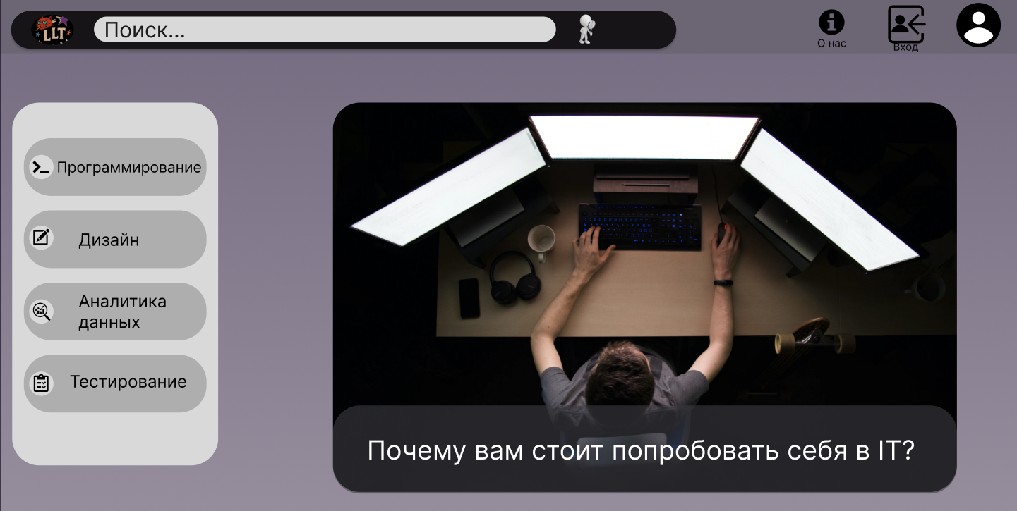
Рисунок 3 – Экран главной страницы
Далее был разработан экран детальной страницы курса. Отображается название курса, описание. Ниже расположен блок с содержанием курса – стек знаний, который освоит пользователь и что ждет его на курсе. Если пользователь уже записан на курс, он может перейти к прохождению уроков. Если нет – видит кнопку записи (см. рисунок 4)
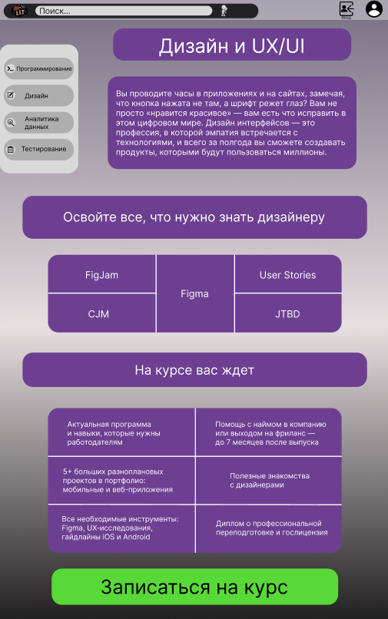
Рисунок 4 – Пример страницы с курсом

Для всех экранов выбран единый визуальный стиль: спокойная цветовая гамма, удобные отступы, понятная навигация. Дополнительно реализован интерактивный прототип с кликабельными переходами, что позволило на раннем этапе протестировать основные сценарии использования системы.

РАЗРАБОТКА ФРОНТЕНД-ЧАСТИ ВЕБ-КЛИЕНТА ПЛАТФОРМЫ ОНЛАЙН-КУРСОВ

Выбор технологий для разработки веб-клиента

В рамках индивидуальной части курсовой работы была выполнена разработка фронтенд-части веб-клиента платформы онлайн-курсов. Основной задачей являлось создание современного и понятного пользовательского интерфейса, обеспечивающего доступ к функциям платформы для разных ролей пользователей: гостя, студента, преподавателя и администратора.
Для реализации клиентской части был выбран фреймворк React. Его использование позволило построить интерфейс на основе компонентного подхода, при котором страницы приложения формируются из независимых и повторно используемых элементов. Такой подход особенно удобен при разработке сложных веб-систем, состоящих из большого числа экранов и пользовательских сценариев [1].
Для организации маршрутизации внутри приложения был использован React Router. Благодаря этому удалось разделить публичную и защищённую части веб-клиента, а также реализовать удобные переходы между страницами каталога, страницы курса, профиля пользователя, панели преподавателя и административных экранов [2].
В качестве инструмента сборки был выбран Vite. Это решение обеспечило быстрый запуск проекта, удобную разработку и высокую скорость обновления интерфейса при внесении изменений. Использование Vite сделало фронтенд-часть более удобной в сопровождении и развитии [3].
Для взаимодействия с серверной частью был применён Fetch API. Через HTTP-запросы веб-клиент получает данные о курсах, категориях, разделах, уроках, рейтингах и отзывах, а также отправляет данные авторизации, записи на курс и редактирования пользовательского профиля [4].
Так как веб-клиент должен корректно отображаться при разных размерах окна браузера, при разработке интерфейса учитывались базовые принципы адаптивного веб-дизайна [5].
При разработке фронтенд-части платформы важной задачей являлось не только создание визуального интерфейса, но и обеспечение корректной работы пользовательских сценариев. Веб-клиент должен был устойчиво реагировать на действия пользователя, корректно отображать данные, приходящие с серверной части, и сообщать об ошибках в понятной форме.
Одним из ключевых аспектов стала обработка ошибок при взаимодействии с API. Так как веб-приложение получает данные с сервера через HTTP-запросы, необходимо учитывать ситуации, когда данные временно недоступны, введены некорректно или не соответствуют требованиям системы. В процессе разработки были предусмотрены сценарии отображения сообщений об ошибках при неудачной авторизации, попытке отправки некорректной формы, невозможности загрузки списка курсов, разделов, уроков, отзывов и другой информации [4].

Структура веб-клиента и роли пользователей

Разработанный веб-клиент включает публичную и защищённую части. К публичной части относятся главная страница платформы, страницы с описанием возможностей системы, FAQ, отзывы и истории студентов, а также экраны входа и регистрации. Эти страницы доступны без авторизации и позволяют пользователю заранее ознакомиться с платформой.
После входа в систему набор доступных функций зависит от роли пользователя. Гость может просматривать витрину платформы, каталог курсов и переходить к регистрации. Студент получает возможность записываться на курсы, проходить уроки, отслеживать личный прогресс и оставлять отзывы. Преподаватель управляет собственными курсами, секциями и уроками, а также анализирует активность студентов. Администратор дополнительно управляет категориями платформы и модерирует отзывы пользователей.
На рисунке 5 показана главная страница веб-клиента, с которой начинается работа пользователя с системой.
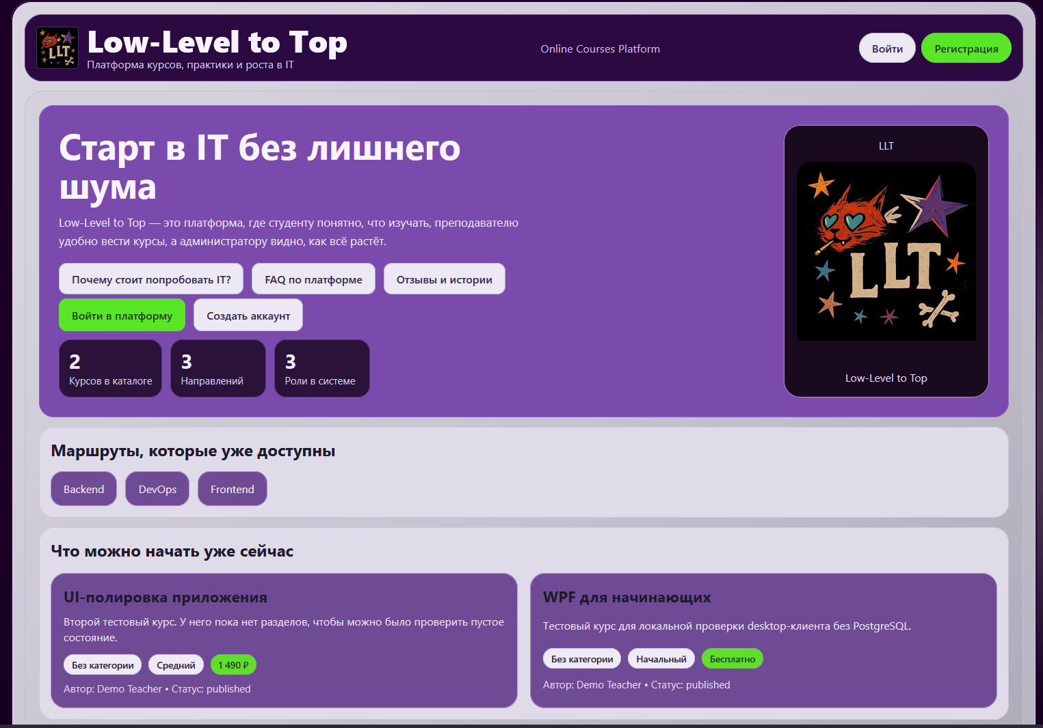
Рисунок 5 – Главная страница веб-клиента платформы

Структура маршрутов приложения была организована таким образом, чтобы публичные экраны были доступны всем пользователям, а рабочие страницы открывались только после успешной авторизации. Такое решение соответствует современной логике одностраничных веб-приложений и обеспечивает безопасное разделение пользовательских сценариев [2].
Важным этапом являлась также проверка ролевой логики интерфейса. Веб-клиент платформы работает с несколькими ролями пользователей, и для каждой роли должен быть доступен только соответствующий функционал. Гость может просматривать публичные страницы и каталог курсов, студент -- работать с обучающим контентом и своим прогрессом, преподаватель -- управлять курсами и учебными материалами, администратор -- модерировать контент и поддерживать структуру платформы. Следовательно, требовалось проверить не только внешний вид страниц, но и корректность разграничения доступа между ролями.
В ходе тестирования были проверены основные пользовательские сценарии. Для студента проверялись просмотр каталога, запись на курс, переход к материалам обучения, прохождение уроков, работа с прикреплёнными файлами, отображение прогресса и отправка отзывов. Для преподавателя проверялись создание, редактирование и удаление курсов, работа с секциями и уроками, загрузка файлов, просмотр студентов курса и аналитики. Для администратора дополнительно проверялись модерация отзывов и управление категориями платформы.

Реализация публичной части и каталога курсов

Публичная часть веб-клиента была реализована как точка входа в систему. На главной странице размещены краткое описание платформы, кнопки перехода к ключевым разделам, статистические блоки и витрина доступных курсов. Такая композиция позволяет пользователю быстро понять назначение системы и перейти к дальнейшему взаимодействию.
Следующим важным экраном является каталог курсов. На этой странице реализованы поиск, фильтрация по категории и уровню, сортировка и постраничный вывод результатов. Это позволяет пользователю быстро находить интересующие его учебные материалы. Дополнительно был реализован переход к карточке курса как через кнопку открытия, так и через взаимодействие с карточкой курса.
На рисунке 6 показана страница каталога курсов, используемая для поиска и выбора образовательных материалов.
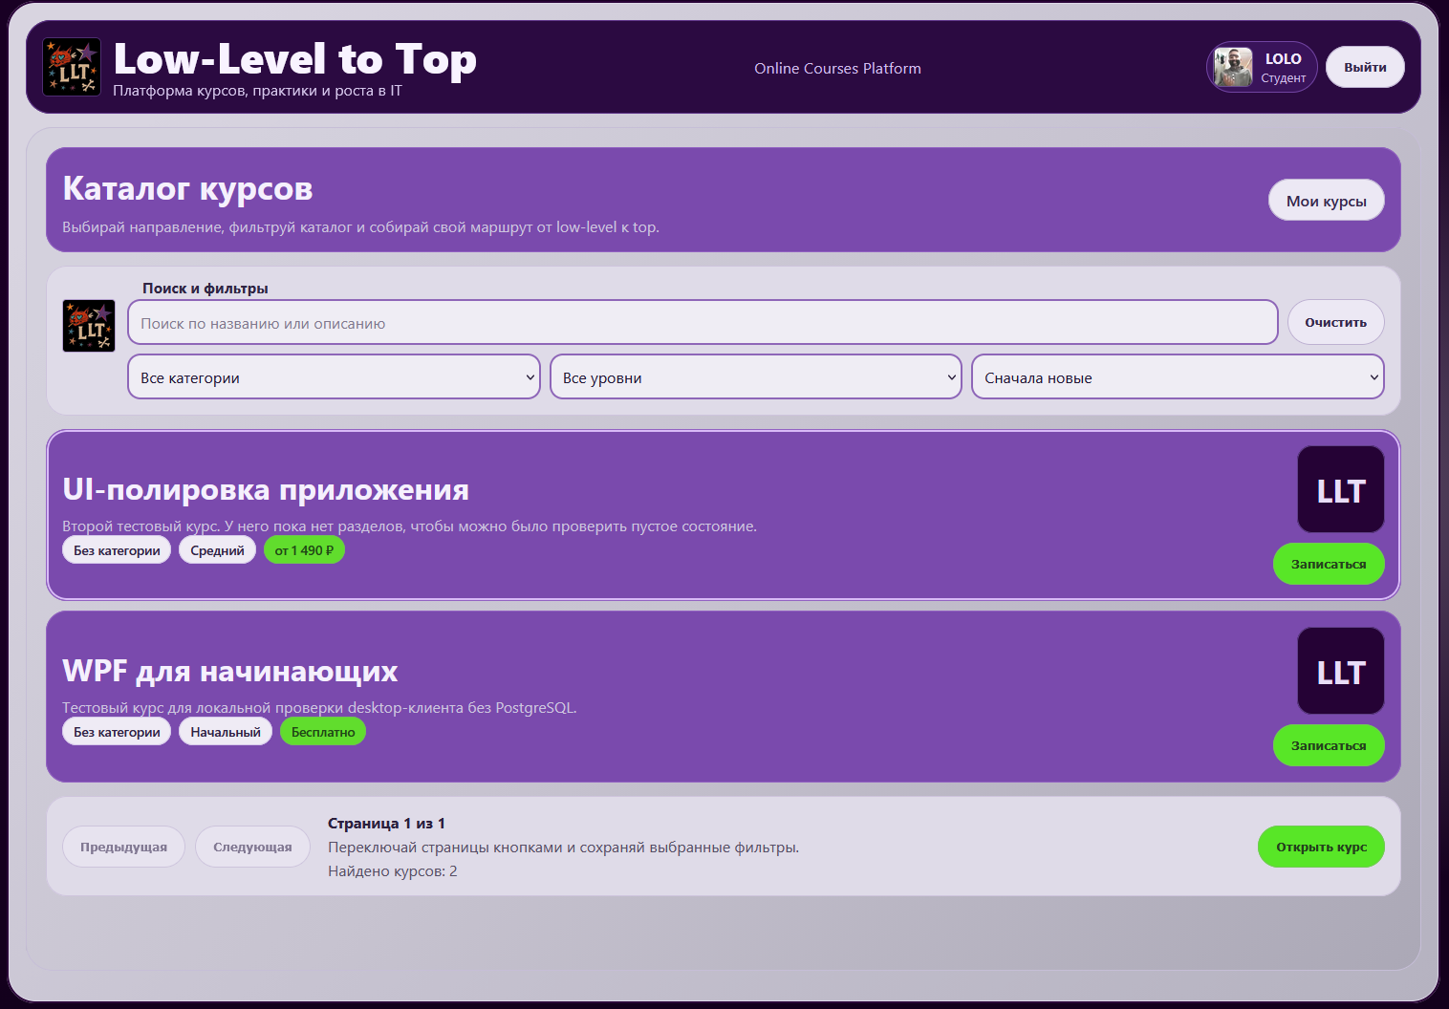
Рисунок 6 – Страница каталога курсов веб-клиента

Таким образом, публичная часть и каталог образуют базовую навигационную среду платформы и обеспечивают первый контакт пользователя с системой.
При отладке веб-клиента были выявлены и исправлены отдельные несоответствия между отображением интерфейса и ожидаемой логикой работы системы. В частности, были скорректированы сценарии записи студента на курс, отображение прогресса, работа раздела «Мои курсы», маршрутизация между экранами управления и согласованность отображения данных в административной части. Это позволило приблизить веб-клиент по поведению к уже разработанной desktop-версии платформы.
Отдельное внимание уделялось обработке состояний интерфейса. Для пользователя важно понимать, что именно происходит в системе в каждый момент времени. Поэтому на страницах были предусмотрены состояния загрузки, пустого результата, успешного выполнения действия и возникновения ошибки. Например, при отсутствии курсов или отзывов отображаются специальные сообщения, а после успешного сохранения или удаления данных выводятся подтверждающие уведомления. Такой подход делает веб-клиент более понятным и удобным в использовании.
Дополнительно при разработке учитывались рекомендации по построению устойчивых интерфейсов на основе повторно используемых компонентов и управляемого состояния приложения, что соответствует общим принципам построения приложений на React [1]. Для корректной маршрутизации между экранами использовались механизмы React Router, позволяющие надёжно управлять переходами в рамках одностраничного приложения [2].
Таким образом, обработка ошибок, проверка ролевой логики, отладка переходов между экранами и тестирование основных сценариев позволили обеспечить корректную работу веб-клиента платформы и повысить его надёжность.

Реализация страницы курса, уроков и личного кабинета студента

Одним из ключевых экранов веб-клиента является страница курса. На ней отображаются основные сведения о курсе, краткое описание, автор, уровень сложности, цена, программа курса и блок отзывов. Для записанного на курс студента дополнительно показывается текущий прогресс обучения.
Также на странице курса реализован сценарий записи на курс. После записи пользователь получает доступ к материалам обучения и может оставить собственный отзыв. Блок отзывов включает как опубликованные отзывы других пользователей, так и форму создания или редактирования собственного отзыва.
На рисунке 7 представлена страница курса, содержащая описание, структуру обучения и элементы работы с отзывами.
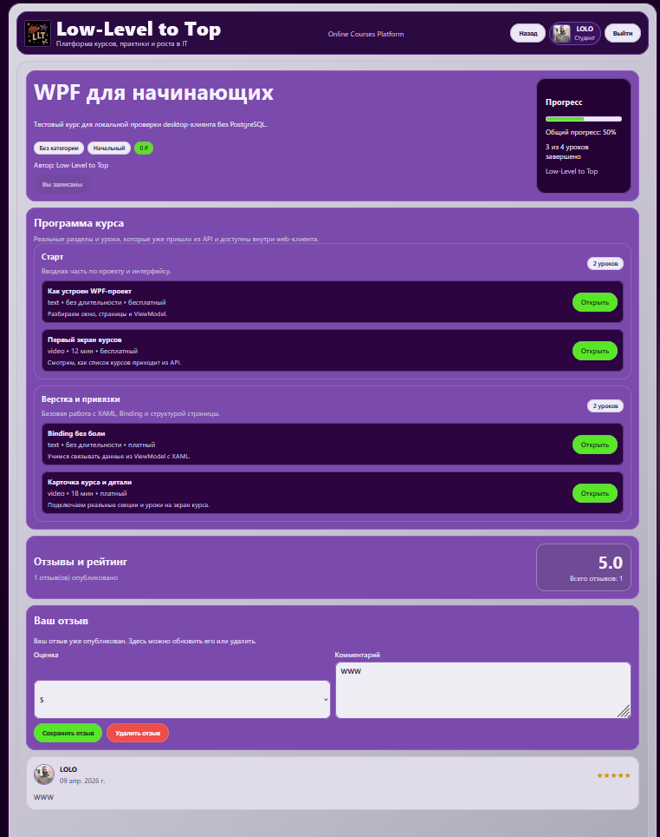
Рисунок 7 – Страница курса с программой обучения и блоком отзывов

После перехода к обучению пользователь может открывать отдельные уроки. На странице урока отображается содержимое учебного материала, а также прикреплённые файлы, которые можно открыть или скачать. Такой подход позволяет использовать веб-клиент не только как витрину курсов, но и как полноценную рабочую образовательную среду.
Для студента был реализован отдельный раздел «Мои курсы». В нём отображаются только те курсы, на которые пользователь действительно записан. Для каждого курса выводится текущий прогресс, дата записи и кнопка перехода к дальнейшему обучению. Это делает работу студента с системой более организованной и удобной.
На рисунке 8 показан личный кабинет студента с записанными курсами и индикаторами прогресса.
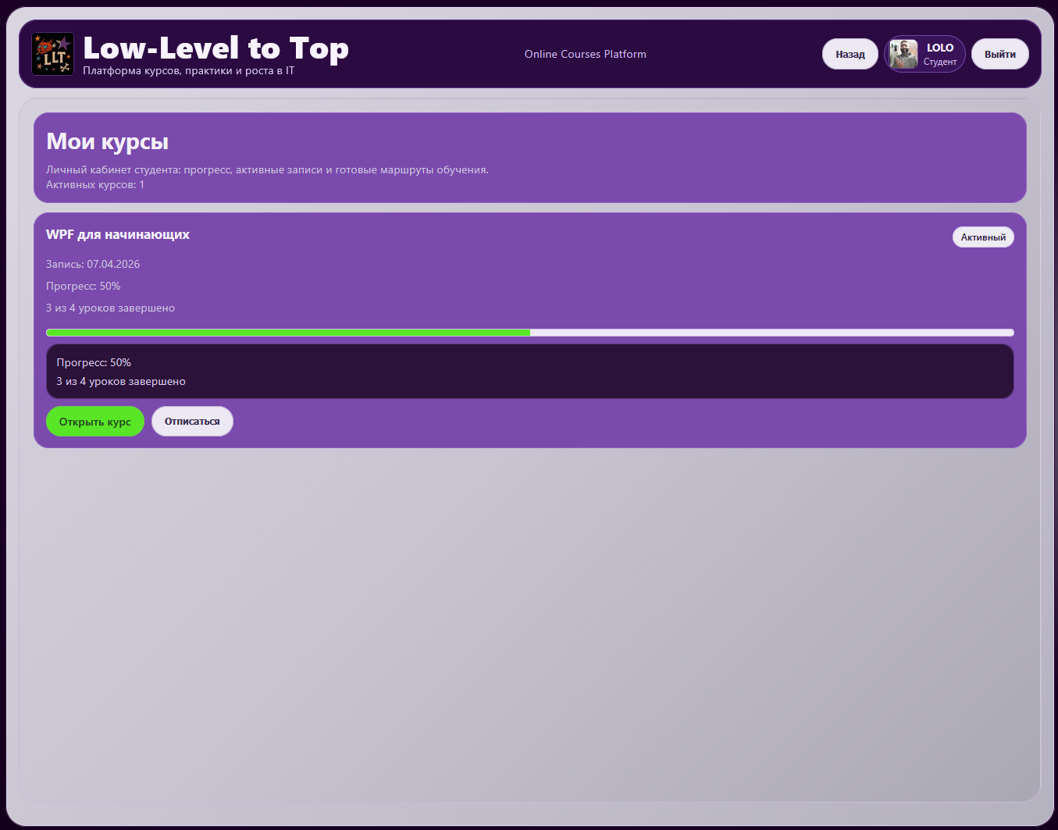
Рисунок 8 – Раздел «Мои курсы» в веб-клиенте

При реализации пользовательских сценариев была важна корректная интеграция с серверной частью, так как именно через API обеспечивается загрузка списка курсов, структуры разделов и уроков, а также информации о текущем прогрессе [4].
Особое внимание было уделено формам входа и регистрации. Если пользователь вводит неверный адрес электронной почты или заполняет поля некорректно, веб-клиент должен не просто отправлять данные на сервер, а предварительно проверять их на стороне клиента и отображать понятное уведомление. Такой подход повышает удобство работы с системой и снижает количество лишних запросов к серверной части.
Помимо пользовательских экранов, во фронтенд-части была реализована управленческая ветка системы. Для преподавателя разработана панель, содержащая краткую сводку по курсам, числу студентов, рейтингу и проблемным зонам. Из панели преподаватель может перейти к управлению своими курсами и их содержимым.
Центральным экраном преподавательской части стала страница управления курсами. На ней преподаватель может создавать новые курсы, редактировать существующие, назначать категорию, уровень сложности, стоимость и статус публикации. Отсюда же доступны переходы к управлению секциями, уроками, списку студентов и аналитике по конкретному курсу.
На рисунке 9 показан интерфейс управления курсами, предназначенный для преподавателя и администратора.
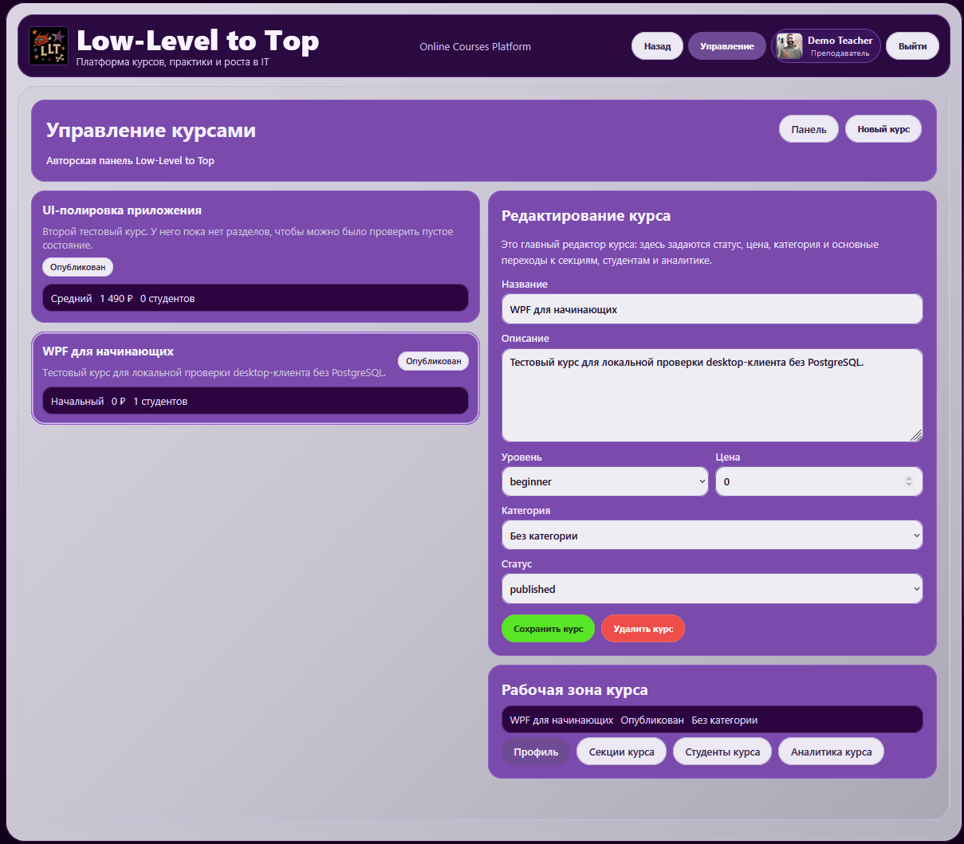
Рисунок 9 – Страница управления курсами в веб-клиенте
Отдельно были реализованы страницы управления секциями и уроками. Это позволило организовать работу с учебным контентом внутри браузера: преподаватель может добавлять новые разделы курса, задавать их порядок, редактировать описание, а затем переходить к урокам, редактировать их содержимое и прикреплять файлы.
Для администратора реализованы дополнительные экраны: управление категориями и модерация отзывов. Это даёт возможность централизованно поддерживать структуру каталога и контролировать пользовательский контент платформы.
На рисунке 10 представлен пример административного интерфейса модерации отзывов.
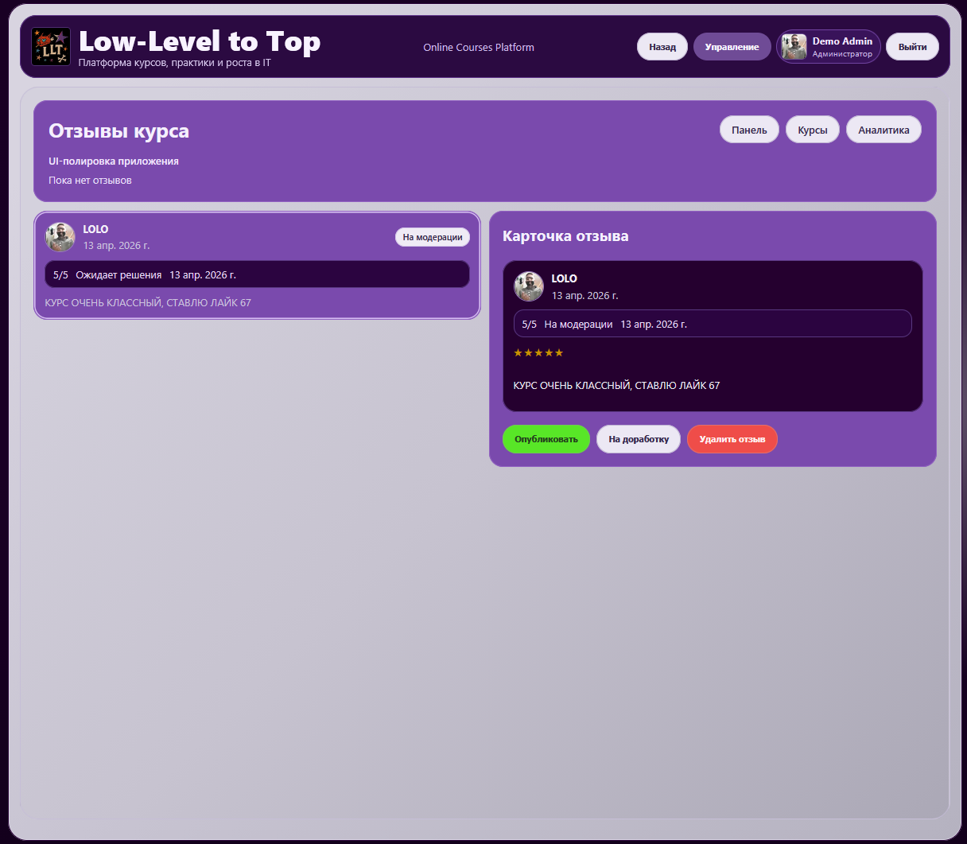
Рисунок 10 – Страница модерации отзывов администратора
Реализация управленческих страниц потребовала построения единой навигационной логики, при которой пользователь может переходить между панелью, списком курсов, секциями, уроками, аналитикой и отзывами без разрыва рабочего сценария. Такой подход позволил приблизить веб-клиент по функциональности к ранее разработанной desktop-версии системы.
Одной из задач разработки фронтенд-части являлось не только создание самостоятельного веб-клиента, но и сохранение единой логики взаимодействия с платформой по отношению к уже реализованной desktop-версии. Это было важно для того, чтобы пользовательский опыт оставался целостным независимо от используемого клиентского приложения.
Desktop-версия платформы была реализована ранее и включала основные рабочие сценарии для студента, преподавателя и администратора. При создании веб-клиента было важно перенести в браузер ту же бизнес-логику: каталог курсов, страницу курса, прохождение уроков, работу с прогрессом, личный кабинет, отзывы, панель преподавателя, управление курсами, секциями, уроками, категориями и аналитикой. За счёт этого веб-клиент должен был восприниматься не как отдельный экспериментальный интерфейс, а как полноценная браузерная версия уже существующей системы.
При переносе функциональности особое внимание уделялось согласованности экранов. Например, структура каталога курсов в веб-клиенте была построена по той же логике, что и в desktop-версии: заголовок страницы, блок поиска и фильтров, карточки курсов, пагинация и переход к подробной информации о курсе. Аналогичный подход был использован и для страницы курса, где были сохранены основные блоки: описание курса, программа обучения, рейтинг и отзывы, а также действия, доступные студенту после записи.
Важным направлением сопоставления стала управленческая часть платформы. Для преподавателя в веб-клиенте была реализована панель, содержащая краткую сводку по курсам и быстрые переходы к управлению учебным контентом. Страница управления курсами в веб-клиенте повторяет общую структуру desktop-версии: список курсов, форма редактирования, настройка категории, уровня, цены и статуса, а также переходы к секциям, урокам, студентам и аналитике. Для администратора аналогичным образом были перенесены экраны категорий и модерации отзывов.
При этом веб-клиент не является точной визуальной копией desktop-приложения. Это связано с различием самих платформ: браузерный интерфейс требует адаптации под веб-навигацию, маршрутизацию и отображение страниц в разных размерах окна. Однако при разработке была сохранена единая стилистика платформы Low-Level to Top: фирменные цвета, структура шапки приложения, карточный принцип организации информации, единые панели, формы и действия. Такой подход позволил сохранить узнаваемость продукта и преемственность между двумя клиентскими версиями системы.
С точки зрения технологий веб-клиент обладает и рядом собственных преимуществ. В отличие от desktop-приложения, он не требует установки и может использоваться непосредственно через браузер. Это упрощает доступ к системе для конечного пользователя и расширяет возможные сценарии её применения. При этом логика обработки пользовательских действий, получения данных с сервера и разграничения доступа по ролям остаётся общей для обеих версий платформы.
В процессе разработки веб-клиента было важно постепенно устранять различия между браузерной и desktop-реализацией. Для этого проводилось сопоставление экранов, переходов между страницами и поведения ключевых элементов интерфейса. В результате удалось добиться того, что основные сценарии работы в веб-клиенте стали соответствовать desktop-версии: студент может записываться на курсы и проходить уроки, преподаватель – управлять содержимым обучения, администратор – модерировать отзывы и поддерживать структуру каталога.
Таким образом, веб-клиент платформы онлайн-курсов можно рассматривать как логическое продолжение desktop-версии системы. Он сохраняет основную бизнес-логику, поддерживает те же роли пользователей и обеспечивает сопоставимый набор функций, при этом предоставляя более удобный доступ к платформе через браузер.

ЗАКЛЮЧЕНИЕ

В ходе выполнения курсовой работы была рассмотрена задача разработки платформы онлайн-курсов Low-Level to Top, предназначенной для организации взаимодействия студентов, преподавателей и администратора в рамках единой образовательной системы.
В первой главе был проведён анализ предметной области, определены основные роли пользователей и их функции, построена Use Case-диаграмма, отражающая сценарии взаимодействия с системой, а также спроектирована ER-диаграмма базы данных. Кроме того, были разработаны макеты пользовательского интерфейса, позволившие заранее определить структуру экранов и общую логику работы платформы.
Во второй главе была рассмотрена реализация фронтенд-части веб-клиента. Для разработки были выбраны современные инструменты веб-разработки, обеспечивающие компонентный подход, удобную маршрутизацию и интеграцию с серверной частью. В результате были реализованы публичные страницы платформы, каталог курсов, страница курса, личный кабинет студента, а также управленческие интерфейсы преподавателя и администратора. Разработанный веб-клиент поддерживает основные пользовательские сценарии: просмотр курсов, запись на обучение, прохождение уроков, отслеживание прогресса, работу с отзывами, управление курсами, категориями и аналитикой.
Поставленная цель курсовой работы была достигнута. Разработанная платформа представляет собой работоспособную основу для дальнейшего развития образовательной системы. В перспективе проект может быть расширен за счёт дальнейшей полировки интерфейса, улучшения адаптивности, добавления новых инструментов аналитики и расширения пользовательских возможностей.

СПИСОК ИСПОЛЬЗОВАННЫХ ИСТОЧНИКОВ

- MDN Web Docs. Responsive web design [Электронный ресурс] // MDN Web Docs. – URL: https://developer.mozilla.org/en-US/docs/Learn_web_development/Core/CSS_layout/Responsive_Design (дата обращения: 13.04.2026).
- MDN Web Docs. Using the Fetch API [Электронный ресурс] // MDN Web Docs. – URL: https://developer.mozilla.org/en-US/docs/Web/API/Fetch_API/Using_Fetch (дата обращения: 13.04.2026).
- React Documentation. Quick Start [Электронный ресурс] // React. – URL: https://react.dev/learn (дата обращения: 13.04.2026).
- React Router Documentation. Installation [Электронный ресурс] // React Router. – URL: https://reactrouter.com/start/declarative/installation (дата обращения: 13.04.2026).
- Vite Documentation. Getting Started [Электронный ресурс] // Vite. – URL: https://vite.dev/guide/ (дата обращения: 13.04.2026).

